Estimadas y estimados estudiantes frente a lo que estamos viviendo les recomiendo la Respiración diafragmática
Cuando estamos estresados, el cuerpo necesita más oxígeno y la respiración se acelera. Pero eso no basta, la oxigenación del organismo necesita aumentar el volumen de aire que respiramos. Para conseguirlo, la recomendación es hacer entre 5 y 10 inspiraciones y expiraciones abdominales, de forma lenta y profunda desde el diafragma. Toma aire por la nariz y expúlsalo por la boca, y céntrate en vaciar completamente los pulmones antes de inspirar de nuevo. No hay que infravalorar las bondades de una buena respiración. Que estén muy bien, cuídense ustedes y a sus seres queridos.
Asignatura: Ciencias Naturales Biología | N° De La Guía: 8
Título de la Guía: evolución y evidencias
Objetivo de Aprendizaje (OA): Biología OA 2: Analizar e interpretar datos para proveer de evidencias que apoyen que la diversidad de organismos es el resultado de la evolución, considerando: • Evidencias de la evolución (como el registro fósil, las estructuras anatómicas homólogas, la embriología y las secuencias de ADN)
Nombre Docente: Felipe Espina Astudillo-
Nombre Estudiante: | Curso: 1°MEDIO

“La biodiversidad es causada por modificaciones genéticas que se heredan de generación en generación y causan diversidad de características, lo que permite la adaptación y selección de los organismos mediante un proceso evolutivo en el tiempo.”
Objetivos de la guía: comprender las evidencias que apoyan el hecho de que la evolución es la causa de la biodiversidad.
PRUEBAS QUE APOYAN LA EVOLUCIÓN
Para poder afirmar que un proceso como la evolución ocurrió, deben existir una serie de pruebas que permitan comprobar, estudiar y profundizar en los diferentes puntos que componen dicha teoría.
- Órganos homólogos y análogos Si se comparan diferentes especies, pertenecientes a un mismo dominio, es posible darse cuenta que existen estructuras que cumplen las mismas funciones, aunque son estructuralmente diferentes, y otras que tienen la misma estructura pero cumplen funciones diferentes.
La definición anterior hace alusión a los órganos homólogos y análogos, respectivamente:
• Un órgano homólogo es aquel que posee la misma estructura y origen embrionario, pero diferente función.
• Un órgano análogo es aquel que posee diferente estructura y origen embrionario, pero la misma función.
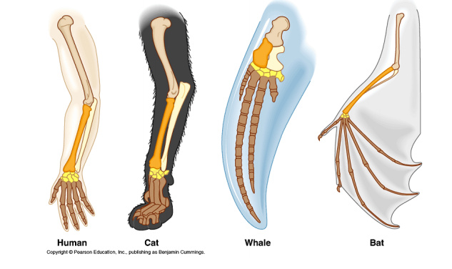
El brazo humano tiene como función principal fabricar y tomar cosas. La pata de un gato tiene una función principal de apoyo. La aleta de una ballena tiene como función principal nadar y el ala de un murciélago volar. Todas son funciones diferentes, pero tienen la misma estructura (adaptada a la función)
Un buen ejemplo de un órgano análogo son las alas de una mariposa y las alas de un ave. Todas tienen como función volar, pero tienen diferentes estructuras.
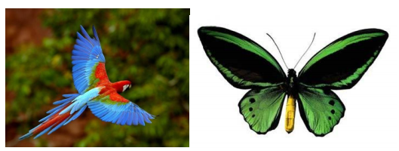

Embriología comparada
En esta prueba se analiza la morfología que tienen los embriones de especies diferentes (mamíferos, reptiles, peces, etc). Al ser sumamente parecidas, apoya la teoría de que todos los organismos provienen de un ancestro común.
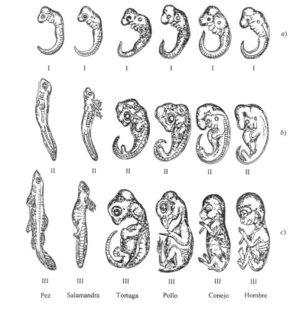

El código genético
Una de las pruebas más fidedignas que todos los organismos provienen de un antecesor único es el uso de un mismo código genético por todas las especies que pueblan la Tierra, con muy pequeñas variaciones.
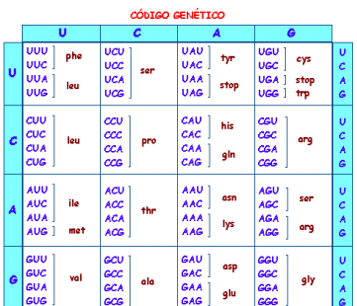

Actividad 1 A partir de la información proporcionada por la guía diseña un mapa conceptual de la evidencias sobre la evolución (incluye el registro fósil)

